МУНИЦИПАЛЬНОЕ БЮДЖЕТНОЕ ОБЩЕОБРАЗОВАТЕЛЬНОЕ УЧРЕЖДЕНИЕ ВАСИЛЬЕВСКАЯ ОСНОВНАЯ ОБЩЕОБРАЗОВАТЕЛЬНАЯ ШКОЛА
Тел. 31-3-61 346056,Ростовская область, Тарасовский район,х.Васильевка

П Р И К А З

17.12.2021 №147
О проведении мониторинга функциональной
грамотности у учащихся 8 классов

На основани письма Министерства общего и профессионального образования№24/3.1-19532, в рамках реализации плана мероприятий, направленных на формирование иоценку функциональной грамотности обучающихся общеобразовательныхорганизаций Тарасовского района, приказа МУ ОО Администрации Тарасовского района от 10.12.2021 № 577 «О проведении мониторинга функциональной грамотности у учащихся 8 классов общеобразовательных организаций Тарасовского района», в целях подготовки к всероссийскимпроверочным работам и международным сопоставительным исследованиям качестваобразования в 2022 году
п р и к а з ы в а ю:
1. Зам директора по УВР Поповой И.А.:
  - Провести мониторингфункциональной грамотности обучающихся 8-х классовв рамках самодиагностики по кадому из направлениий в следующие сроки:
- 14 декабря 2021 – диагностика читательской грамотности (ЧГ)
- 17 декабря 2021 – диагностика математической грамотности (МГ)
- 21 декабря 2021 - диагностика естественнонаучной грамотности (ЕГ)
- 23 декабря 2021– диагностика финансовой грамотности(ФГ)
- 11 января 2022- диагностика глобальных компетенций (ГК)
- 13 января2022–диагностика креативного мышления (КМ)
Диагностику проводить на 2-3 уроке в соответствии с расписанием.
1.2. Обеспечить информационную безопасноть при проведении диагностических работ, а также объективную оценку результатов.
1.3. Информацию по результатам мониторинга предоставить в МУ ОО (Приложение № 1) в срок до 14 января 2022 года на электронный адрес e.v.platonovametod@yandex.ru;
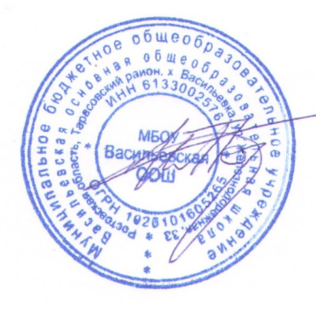
1.3. Результаты мониторинга использовать в целях совершенствования внутренней системы оценки качества образования, совершенствования системы формирования функциональной грамотности, методической работы на уровне образовательной организации.
2. Контроль исполнения приказа оставляю за собой.

Директор школы: И.В. Тарасов

